**COLÉGIO ESTADUAL DE EDUCAÇÃO PROFISSIONAL**

**PEDRO BOARETTO NETO**

**CURSO TÉCNICO EM INFORMÁTICA**

**GABRIEL VICENTE LIMA**

**BARBEARIA ANGELS**

**CASCAVEL - PR**

**2023**

**GABRIEL VICENTE LIMA**

**BARBEARIA ANGELS**

Projeto de Desenvolvimento de Software do Curso Técnico em Informática do Colégio Estadual de Educação Profissional Pedro Boaretto Neto – Cascavel, Paraná.

Orientadores: Profª Aparecida Ferreira[[1]](#footnote-0)

Prof. Reinaldo C. da Silva2

Prof. Célia K.Cabral3

**CASCAVEL - PR**

**2023**

**GABRIEL VICENTE LIMA**

**BARBEARIA ANGELS**

Este Projeto de Conclusão de Curso foi julgado e aprovado pelo Curso Técnico em Informática do Colégio Estadual de Educação Profissional Pedro Boaretto Neto.

Cascavel, Pr., xx de Xxxxx de 2023

**COMISSÃO EXAMINADOR**

|  |  |
| --- | --- |
| \_\_\_\_\_\_\_\_\_\_\_\_\_\_\_\_\_\_\_\_\_\_\_\_\_\_\_\_\_\_  Profª. Aparecida da S. Ferreira1  Especialista em Tecnologia da Informação  *Faculdade de Ciências Sociais Aplicadas de Cascavel*  Orientadora | \_\_\_\_\_\_\_\_\_\_\_\_\_\_\_\_\_\_\_\_\_\_\_\_\_\_\_\_\_\_  Prof. Reinaldo  Web Design |
| \_\_\_\_\_\_\_\_\_\_\_\_\_\_\_\_\_\_\_\_\_\_\_\_\_\_\_\_\_\_  Profª. Célia Kouth Cabral  Pós-graduada em Sistemas Distribuídos JAVA.  Universidade Tecnológica Federal do Paraná - UTFPR  Banco de dados | \_\_\_\_\_\_\_\_\_\_\_\_\_\_\_\_\_\_\_\_\_\_\_\_\_\_\_\_\_\_  Profª Ana Cristina Santana  Especialista em Gestão e Docência no ensino superior, médio e técnico.  Coordenadora de curso |
|  |  |

Sumário

# INTRODUÇÃO

Bem-vindo ao nosso mundo de estilo e elegância masculina! Aqui, na nossa barbearia, oferecemos muito mais do que apenas um corte de cabelo e barba. Preparamos uma experiência completa de cuidado pessoal, onde você poderá relaxar, desfrutar de um atendimento de qualidade e sair com uma aparência impecável. Somos apaixonados por oferecer serviços de barbearia que combinam tradição e modernidade. Nossa equipe de barbeiros altamente qualificados está sempre atualizada com as últimas tendências em cortes de cabelo, estilos de barba e cuidados com a pele. Utilizamos apenas produtos premium e técnicas precisas para garantir que você se sinta confiante e renovado em cada visita. Além dos cortes de cabelo e barba, oferecemos uma variedade de serviços personalizados, incluindo tratamentos faciais, cuidados com o couro cabeludo, massagens relaxantes e muito mais. Queremos que você saia daqui com uma aparência impecável e se sinta revigorado. Não se trata apenas de oferecer um serviço excepcional, mas também de criar um ambiente acolhedor e descontraído. Nossa barbearia é um lugar onde os homens podem se reunir, conversar e aproveitar um momento de relaxamento. Acreditamos que cada cliente é único, e nossa missão é superar suas expectativas, proporcionando um atendimento personalizado e um resultado final que reflita sua personalidade e estilo de vida.

Então, venha nos visitar e deixe-nos cuidar de você. Estamos ansiosos para oferecer uma experiência de barbearia excepcional, onde a tradição encontra a modernidade e a confiança é elevada a um novo patamar. Sua satisfação é nossa prioridade, e faremos tudo ao nosso alcance para garantir que você saia daqui com um sorriso no rosto e um visual impecável.

# 2 OBJETIVOS

Agendamento e gerenciamento de serviços específicos de uma barbearia. O site irá cadastrar as informações do usuário por meio de cadastro, com isso o nome, E-mail, número de telefone cpf do cliente serão enviados para o banco de dados para ser salvo, após o cliente ter se cadastrado no site ele será redirecionado para a página de escolha de serviço em qual ele pode escolher corte, barba ou o combo q é o cabelo e barba por um preço menor logo depois da escolha do serviço ele poderá escolher o dia, mês e a hora que deseja ser atendido.

# 3 METODOLOGIA

A metodologia de pesquisa nada mais é do que a descrição do processo de pesquisa do trabalho. Isto é, a definição de quais serão os procedimentos para a coleta e para a análise dos dados. Isso significa que delimitar uma metodologia não é adotar um conjunto de diretrizes fixas que se deve seguir à risca. Metodologia de pesquisa comparativa: o método comparativo se consiste em investigar coisas ou fatos e explicá-los segundo suas semelhanças e suas diferenças. Permite a análise de dados concretos e a dedução de semelhanças e divergências de elementos constantes, abstratos e gerais, propiciando investigações de caráter indireto. Metodologia de pesquisa de modelagem: A metodologia inclui, ao todo, oito etapas: analise de requisitos, construção do modelo, analise de processos, simulação, reengenharia (redesenho), documentação, divulgação e feedback. Faz-se necessário também conhecer uma metodologia para todo o trabalho a ser feito.

# 4 REFERENCIAL TEÓRICO

FRONT-END: HTML E CSS:

O que é front-end: Podemos classificar como a parte visual de um site, aquilo que conseguimos interagir. Quem trabalha com Front End é responsável por desenvolver por meio do código uma interface gráfica.

HTML:De acordo com (GRANNELL, C. (2007). The EssentialGuideto CSS and HTML Web Design.) o HTML foi inventado por Tim Berners-Lee, um físico do centro de pesquisas CERN, na Suíça. Ele surgiu com a ideia de um sistema de hipertexto na internet. Hipertexto significa um texto que possui referências (links) para outros textos que podem ser acessados imediatamente.  Inicialmente o HTML foi projetado para interligar instituições de pesquisa próximas, e compartilhar documentos com facilidade.

CSS:De acordo com (GRANNELL, C. (2007). The EssentialGuideto CSS and HTML Web Design.) o CSS foi desenvolvido em 1996, pelo World Wide Web Consortium, para complementar o HTML, uma vez que este não contém tags para formatação de página, sendo necessária a escrita da marcação para o site. Esse processo se tornou desgastante e caro para desenvolvedores. Por essa razão, uma nova alternativa foi criada. Ele é um código em que você pode fazer alterações rápidas de layout, como definição de cores e fontes, por exemplo. Essa camada proporciona não apenas a facilidade de personalização, como também ajuda a diminuir a repetição de conteúdo na estrutura do código. CSS é uma linguagem baseada em regras. — Você define regras especificando grupos de estilo que devem ser aplicados para elementos particulares ou grupos de elementos na sua página web. Por exemplo, "Quero que o título principal, na minha página, seja mostrado como um texto grande e de cor vermelha.".

BACK-END: MYSQL, PHP E JAVASCRIPT:

Back-end: Como o nome sugere, o desenvolvedor back-end trabalha na parte de “trás” da aplicação. Ele é o responsável, em termos gerais, pela implementação da regra de negócio. Em uma aplicação web, este desenvolvedor, quando focado, não toca na parte visual da aplicação.

MYsql: O MySQL foi criado na Suécia, por David Axmark, Allan Larsson e o finlandês Michael Widenius. Eles começaram o projeto em 1980. De acordo com (TAVARES, Frederico. MySQL. 2015. Até o Momento), o Mysql é um SGBD, um Sistema de gerenciamento de banco de dados, que usa a linguagem SQL como interface. Ele é um sistema open-source de gerenciamento de base de dados relacional. Para sites WordPress, isso quer dizer que ele ajuda a armazenar todas suas publicações, usuários, informações de plugins, etc. Ele armazena essas informações em “tabelas” separadas e as conecta com “chaves”, daí o seu nome relacional.

Php:De acordo com (BROOKS, D. R. (2007). AnIntroductionto HTML and JavaScript for Scientistsand Engineers. London: Springer-Verlag). O PHP como é conhecido hoje, é na verdade o sucessor para um produto chamado PHP/FI. Criado em 1994 por RasmusLerdof, a primeira encarnação do PHP foi um simples conjunto de binários Common Gateway Interface (CGI) escrito em linguagem de programação C. A sigla é um acrônimo para PHP: Hypertext Preprocessor. A linguagem tornou-se popular por ter uma sintaxe mais simples, e por mesclar o código executado no lado do servidor com HTML, facilitando a criação de páginas com conteúdo dinâmico.

JAVASCRIPT:De acordo com (BROOKS, D. R. (2007). AnIntroductionto HTML and JavaScript for Scientistsand Engineers. London: Springer-Verlag) o Java script surgiu em 1995 e foi criada por Brendan Eich, a pedido da empresa Netscape (um dos primeiros navegadores) com o objetivo de validar formulários HTML. Como os browsers ainda eram estéticos, essa linguagem foi revolucionária para a época. Permite a você implementar itens complexos em páginas web — toda vez que uma página da web faz mais do que simplesmente mostrar a você informação estática — mostrando conteúdo que se atualiza em um intervalo de tempo, mapas interativos ou gráficos 2D/3D animados, etc.

# 5 DOCUMENTAÇÃO do projeto

O ciclo de vida se refere a todas as etapas de produção e uso do produto, relativas à extração das matérias-primas, passando pela produção, distribuição até o consumo e disposição final, contemplando também reciclagem e reuso quando for o caso.

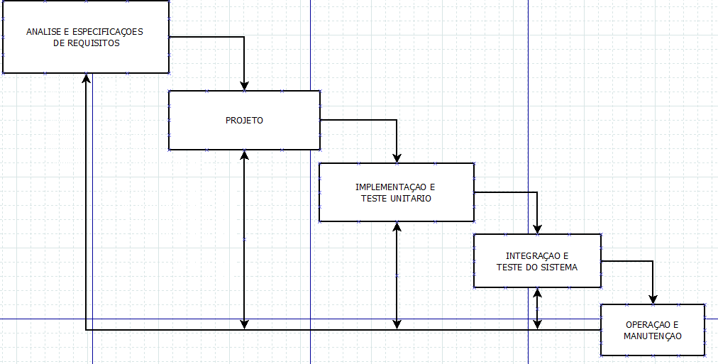

Fonte: Lima (2023).

5.1 Requisitos

Segundo Figueiredo (2021), os requisitos funcionais devem descrever explicitamente quais são as funcionalidades de um serviço no sistema. Deve documentar como o sistema deverá reagir às entradas específicas e como deve comportar-se em determinadas situações o que o sistema pode ou não deve fazer

### 5.1.1 Requisitos funcionais

Quando falamos de um Requisito Funcional estamos nos referindo à requisição de uma função que um software deverá atender/realizar. Ou seja, exigência, solicitação, desejo, necessidade, que um software deverá materializar. Um Requisito Funcional é um Requisito de Software.

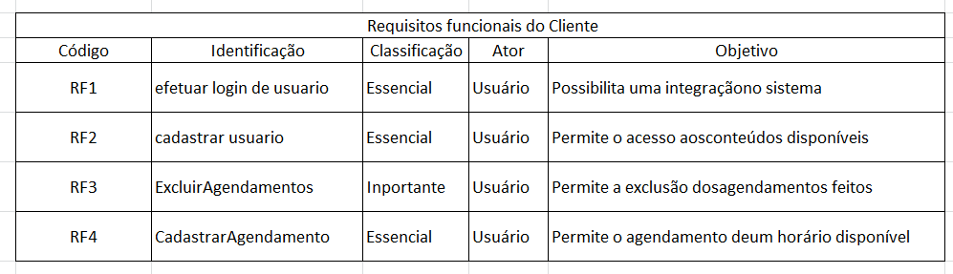

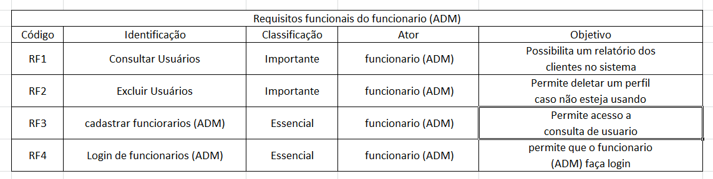

### 5.1.2 Requisitos não funcionais

Requisitos não funcionais são os requisitos relacionados ao uso da aplicação em termos de desempenho, usabilidade, confiabilidade, segurança, disponibilidade, manutenção e tecnologias envolvidas. Estes requisitos dizem respeito a como as funcionalidades serão entregues ao usuário do software

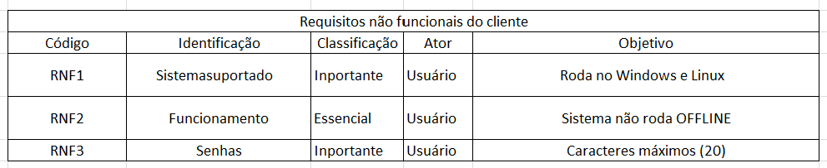

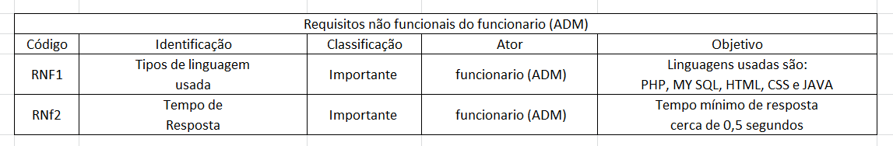

Fonte: Lima (2023).

## 5.2 Diagrama de Contexto

Diagrama de contexto é uma ferramenta para modelar o escopo através de um diagrama. Em desenvolvimento de sistemas, é considerado o diagrama de fluxo de dados de maior nível, isto é, um diagrama que representa todo o sistema. Ele demonstra como as partes interessadas e outras entidades interagem com o sistema indicando suas entradas e saídas.

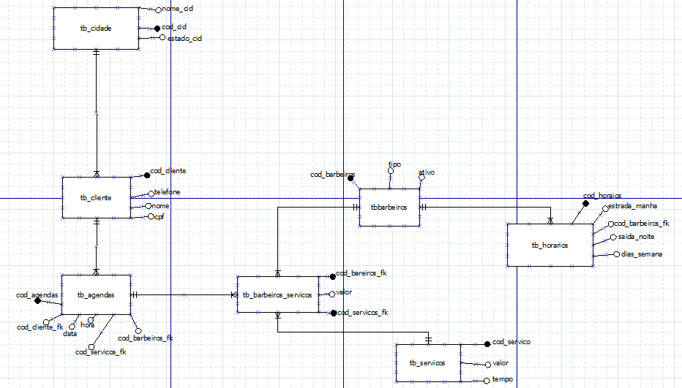

Fonte:Lima (2023).

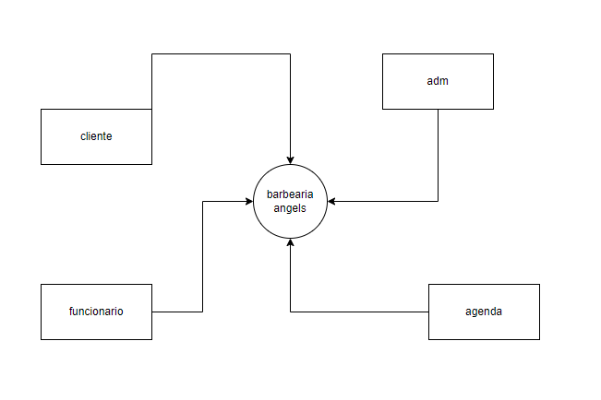

Fonte: Lima (2023).

## 5.3 Diagrama de Fluxo de dados

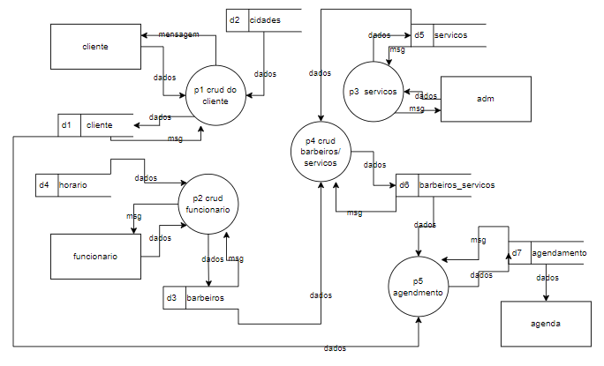

Fonte: Lima (2023)

* **Diagrama de Entidade e relacionamento**

Um diagrama entidade relacionamento (DER) é um tipo de fluxograma que ilustra como “entidades”, p. ex., pessoas, objetos ou conceitos, se relacionam entre si dentro de um sistema. Diagramas DER são mais utilizados para projetar ou depurar bancos de dados relacionais nas áreas de engenharia de software, sistemas de informações empresariais, educação e pesquisa. Também conhecidos como DERs, ou modelos DER, usam um conjunto definido de símbolos, tais como retângulos, diamantes, ovais e linhas de conexão para representar a interconectividade de entidades, relacionamentos e seus atributos. Eles espelham estruturas gramaticais, onde entidades são substantivos e relacionamentos são verbos.

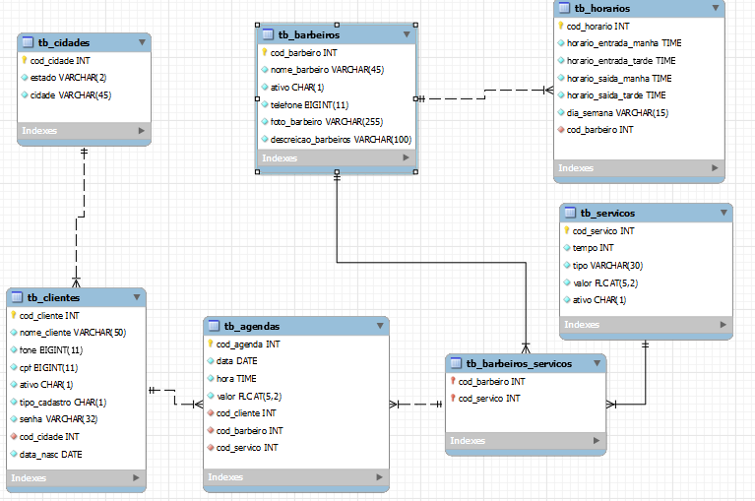

* **Dicionário de Dados**

|  |  |  |  |  |  |  |  |  |  |  |  |  |  |  |  |
| --- | --- | --- | --- | --- | --- | --- | --- | --- | --- | --- | --- | --- | --- | --- | --- |
|  |  |  |  |  | |  |  |  | |  | |  | | | |
|  |  |  |  |  | |  |  |  | |  | |  | | | |
|  |  |  |  |  | |  |  |  | |  | |  | | | |
|  |  |  |  |  | |  |  |  | |  | |  | | | |
|  | | | | |  | | | |  | |  | |  |  |  | |  |  |  |  |  |
| **Index** | | | | |  | | | |  | |  | |  |  |  | |  |  |  |  |  |
|  | | | | |  | | | |  | |  | |  |  |  | |  |  |  |  |  |
| *[tb\_agendas](tb_agenda)* | | | | |  | | | |  | |  | |  |  |  | |  |  |  |  |  |
| *<tb_barbeiros>* | | | | |  | | | |  | |  | |  |  |  | |  |  |  |  |  |
| *<tb_barbeiros_servicos>* | | | | |  | | | |  | |  | |  |  |  | |  |  |  |  |  |
| *<tb_cidades>* | | | | |  | | | |  | |  | |  |  |  | |  |  |  |  |  |
| *<tb_clientes>* | | | | |  | | | |  | |  | |  |  |  | |  |  |  |  |  |
| *<tb_horarios>* | | | | |  | | | |  | |  | |  |  |  | |  |  |  |  |  |
| *<tb_servicos>* | | | | |  | | | |  | |  | |  |  |  | |  |  |  |  |  |
|  | | | | |  | | | |  | |  | |  |  |  | |  |  |  |  |  |
| tb\_agendas | | | | | | | | | | | | | | | | | | | | | |
|  | | | | | | | | | | | | | | | | | | | | | |
| **Column name** | | | | | **DataType** | | | | **PK** | | **FK** | | **NN** | **UQ** | **BIN** | | **UN** | **ZF** | **AI** | **Default** | **Comment** |
| **cod\_agenda** | | | | | INT | | | | ✔ | |  | |  |  |  | |  |  |  |  |  |
| **data** | | | | | DATE | | | |  | |  | | ✔ |  |  | |  |  |  |  |  |
| **hora** | | | | | VARCHAR(5) | | | |  | |  | | ✔ |  |  | |  |  |  |  |  |
| **valor** | | | | | FLOAT(5,2) | | | |  | |  | | ✔ |  |  | |  |  |  |  |  |
| **<cod_cliente>** | | | | | INT | | | |  | | [✔](cod_cliente) | | ✔ |  |  | |  |  |  |  |  |
| tb\_barbeiros | | | | | | | | | | | | | | | | | | | | | |
|  | | | | | | | | | | | | | | | | | | | | | |
| **Column name** | | | | | **DataType** | | | | **PK** | | **FK** | | **NN** | **UQ** | **BIN** | | **UN** | **ZF** | **AI** | **Default** | **Comment** |
| **cod\_barbeiro** | | | | | INT | | | | ✔ | |  | |  |  |  | |  |  |  |  |  |
| **nome\_barbeiro** | | | | | VARCHAR(45) | | | |  | |  | | ✔ |  |  | |  |  |  |  |  |
| **ativo** | | | | | CHAR(1) | | | |  | |  | | ✔ |  |  | |  |  |  | 'S' |  |
| **telefone** | | | | | BIGINT(11) | | | |  | |  | | ✔ |  |  | |  | ✔ |  |  |  |
| tb\_barbeiros\_servicos | | | | | | | | | | | | | | | | | | | | | |
|  | | | | | | | | | | | | | | | | | | | | | |
| **Column name** | | | | | **DataType** | | | | **PK** | | **FK** | | **NN** | **UQ** | **BIN** | | **UN** | **ZF** | **AI** | **Default** | **Comment** |
| **<cod_agenda>** | | | | | INT | | | |  | | [✔](cod_agenda) | | ✔ |  |  | |  |  |  |  |  |
| **<cod_barbeiro>** | | | | | INT | | | |  | | [✔](cod_barbeiro) | | ✔ |  |  | |  |  |  |  |  |
| **<cod_servico>** | | | | | INT | | | |  | | [✔](cod_servico) | | ✔ |  |  | |  |  |  |  |  |
| tb\_cidades | | | | | | | | | | | | | | | | | | | | | |
|  | | | | | | | | | | | | | | | | | | | | | |
| **Column name** | | | | | **DataType** | | | | **PK** | | **FK** | | **NN** | **UQ** | **BIN** | | **UN** | **ZF** | **AI** | **Default** | **Comment** |
| **cod\_cidade** | | | | | INT | | | | ✔ | |  | | ✔ |  |  | |  |  |  |  |  |
| **estado** | | | | | VARCHAR(2) | | | |  | |  | | ✔ |  |  | |  |  |  |  |  |
| **cidade** | | | | | VARCHAR(45) | | | |  | |  | | ✔ |  |  | |  |  |  |  |  |
| tb\_clientes | | | | | | | | | | | | | | | | | | | | | |
|  | | | | | | | | | | | | | | | | | | | | | |
| **Column name** | | | | | **DataType** | | | | **PK** | | **FK** | | **NN** | **UQ** | **BIN** | | **UN** | **ZF** | **AI** | **Default** | **Comment** |
| **cod\_cliente** | | | | | INT | | | | ✔ | |  | |  |  |  | |  |  |  |  |  |
| **nome\_cliente** | | | | | VARCHAR(50) | | | |  | |  | | ✔ |  |  | |  |  |  |  |  |
| **fone** | | | | | BIGINT(11) | | | |  | |  | | ✔ |  |  | |  | ✔ |  |  |  |
| **cpf** | | | | | BIGINT(11) | | | |  | |  | | ✔ |  |  | | ✔ | ✔ |  |  |  |
| **ativo** | | | | | CHAR(1) | | | |  | |  | | ✔ |  |  | |  |  |  | 'S' |  |
| **tipo\_cadastro** | | | | | CHAR(1) | | | |  | |  | | ✔ |  |  | |  |  |  |  |  |
| **senha** | | | | | VARCHAR(32) | | | |  | |  | | ✔ |  |  | |  |  |  |  |  |
| **<cod_cidade>** | | | | | INT | | | |  | | [✔](cod_cidade) | | ✔ |  |  | |  |  |  |  |  |
| tb\_horarios | | | | | | | | | | | | | | | | | | | | | |
|  | | | | | | | | | | | | | | | | | | | | | |
| **Column name** | | | | | **DataType** | | | | **PK** | | **FK** | | **NN** | **UQ** | **BIN** | | **UN** | **ZF** | **AI** | **Default** | **Comment** |
| **cod\_horario** | | | | | INT | | | | ✔ | |  | |  |  |  | |  |  |  |  |  |
| **horario\_entrada\_manha** | | | | | TIME | | | |  | |  | | ✔ |  |  | |  |  |  |  |  |
| **horario\_entrada\_tarde** | | | | | TIME | | | |  | |  | | ✔ |  |  | |  |  |  |  |  |
| **horario\_saida\_maha** | | | | | TIME | | | |  | |  | | ✔ |  |  | |  |  |  |  |  |
| **horario\_saida\_tarde** | | | | | TIME | | | |  | |  | | ✔ |  |  | |  |  |  |  |  |
| **dia\_semana** | | | | | VARCHAR(50) | | | |  | |  | | ✔ |  |  | |  |  |  |  |  |
| **<cod_barbeiro>** | | | | | INT | | | |  | | [✔](cod_barbeiro) | | ✔ |  |  | |  |  |  |  |  |
| tb\_servicos | | | | | | | | | | | | | | | | | | | | | |
|  | | | | | | | | | | | | | | | | | | | | | |
| **Column name** | | | | | **DataType** | | | | **PK** | | **FK** | | **NN** | **UQ** | **BIN** | | **UN** | **ZF** | **AI** | **Default** | **Comment** |
| **cod\_servico** | | | | | INT | | | | ✔ | |  | | ✔ |  |  | |  |  |  |  |  |
| **tempo** | | | | | TIME | | | |  | |  | | ✔ |  |  | |  |  |  |  |  |
| **tipo** | | | | | VARCHAR(30) | | | |  | |  | | ✔ |  |  | |  |  |  |  |  |
| **valor** | | | | | FLOAT(5,2) | | | |  | |  | | ✔ |  |  | |  |  |  |  |  |
| **ativo** | | | | | CHAR(1) | | | |  | |  | | ✔ |  |  | |  |  |  | 'S' |  |

Fonte: Lima (2023)

* **Diagrama de Caso de Uso**

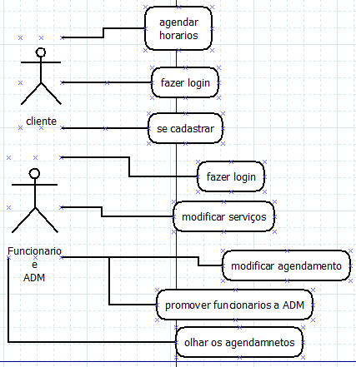Um diagrama de caso de uso é usado para descrever graficamente um subconjunto do modelo para simplificar a comunicação. Normalmente existirão vários diagramas de caso de uso associados a um determinado modelo, cada um mostrando um subconjunto de elementos de modelo relevantes para um determinado fim.

Fonte: Lima (2023)

1: Usuário abre a pág. web do sistema.

2: Usuário tenta fazer agendamento sem cadastro ou login efetuado.

3: usuário e redirecionado para pág. de login ou cadastro.

4: Usuário efetua login ou cadastro e ao clicar em continue será redirecionado para a pág. inicial.

5: usuário clica em agendamentos.

6: usuário e redirecionado para pág. de agendamento.

7: usuário efetua o agendamento escolhendo a data, hora, serviço e funcionário.

8: caso usuário selecione um horário ou funcionário ocupado o sistema falara que um ou outro está ocupado.

* **Diagrama de Classe**

Em programação, um diagrama de classes é uma representação da estrutura e relações das classes que servem de modelo para objetos. Podemos afirmar de maneira mais simples que seria um conjunto de objetos com as mesmas características, assim saberemos identificar objetos e agrupá-los, de forma a encontrar suas respectivas classes. Na Unified Modeling Language (UML) em diagrama de classe, uma classe é representada por um retângulo com três divisões, são elas: O nome da classe, seus atributos e por fim os métodos.

* 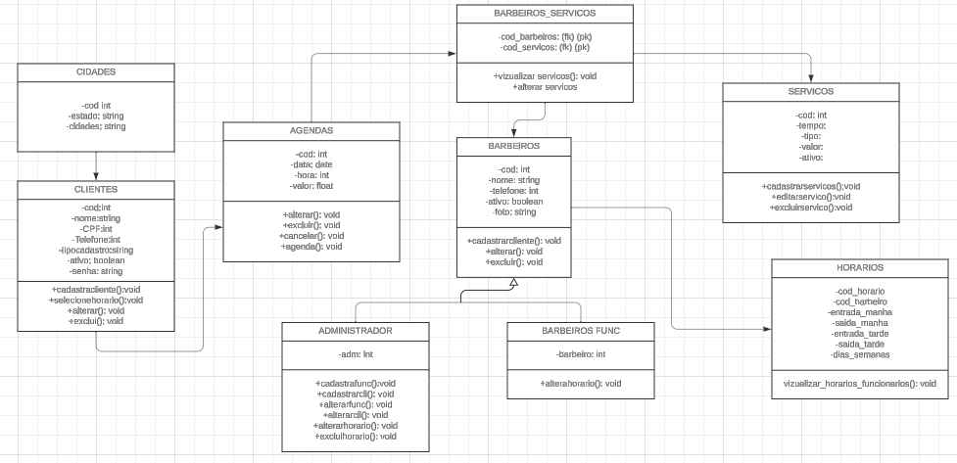
* Fonte: Lima (2023)
* **Diagrama de Sequência**

Um diagrama de sequência é um diagrama Unified Modeling Language (UML) que ilustra a sequência das mensagens entre objetos em uma interação. Um diagrama de sequência consiste em um grupo de objetos representados por linhas de vida e as mensagens que eles trocam durante a interação.

Um diagrama de sequência mostra a sequência de mensagens transmitidas entre objetos. Diagramas de sequência também mostram as estruturas de controle entre objetos. Por exemplo, linhas de vida em um diagrama de sequência para um cenário financeiro podem representar um cliente, um funcionário ou um gerente do banco. A comunicação entre o cliente, o funcionário e o gerente é representada por mensagens transmitidas entre eles. O diagrama de sequência mostra os objetos e as mensagens entre os objetos.

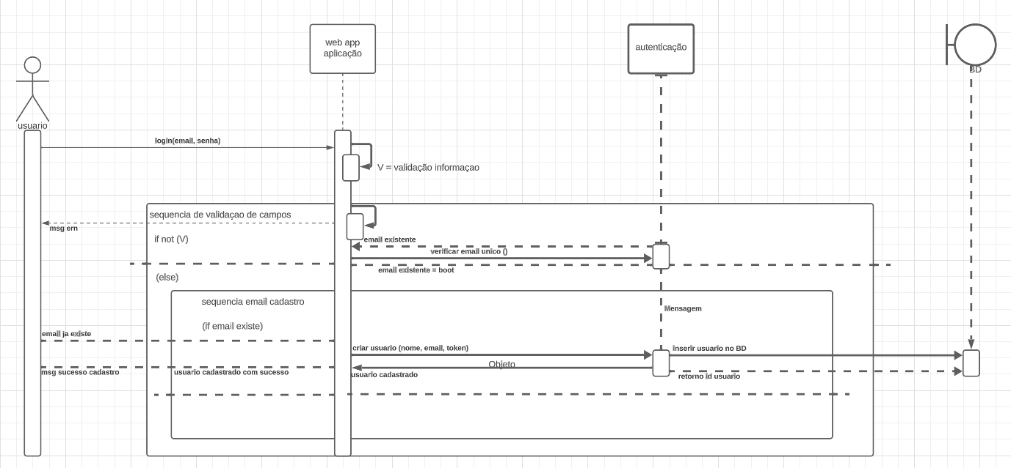

Fonte: Lima (2023)

* **Diagrama de Atividade**

A Linguagem de modelagem unificada inclui diversos subconjuntos de diagramas, incluindo diagramas de estrutura, de interação e de comportamento. Diagramas de atividade, junto com diagramas de caso de uso e de máquina de estados, são considerados diagramas de comportamento porque descrevem o que é necessário acontecer no sistema sendo modelado.

As partes interessadas lidam com muitas questões, portanto, é importante se comunicar com clareza e concisão. Diagramas de atividade ajudam a unir as pessoas das áreas de negócios e de desenvolvimento de uma organização para entender o mesmo processo e comportamento. Para criar um diagrama de atividade, é necessário um conjunto de símbolos especiais, incluindo aqueles para dar partida, encerrar, fundir ou receber etapas no fluxo — o qual abordaremos de forma mais aprofundada neste guia de diagramas de atividade.

* 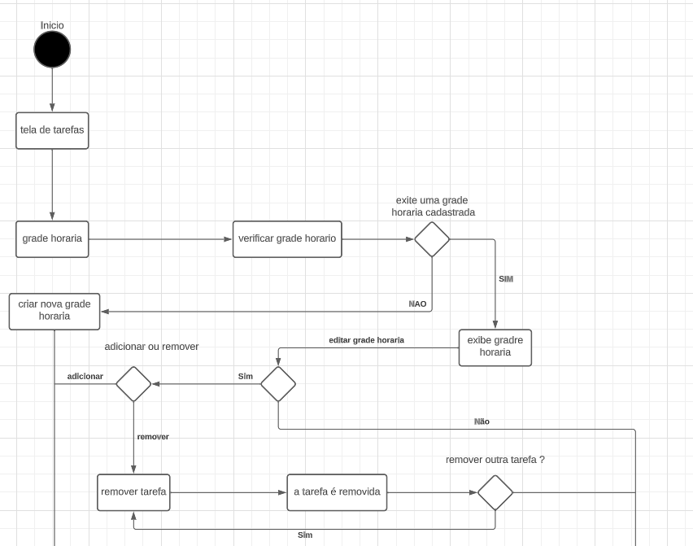
* 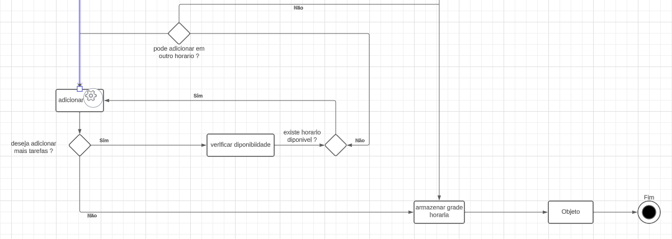Fonte: Lima (2023)
* **Telas**

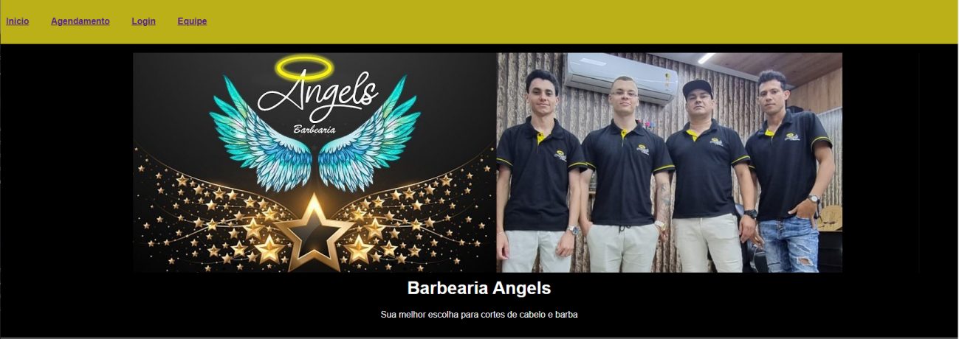

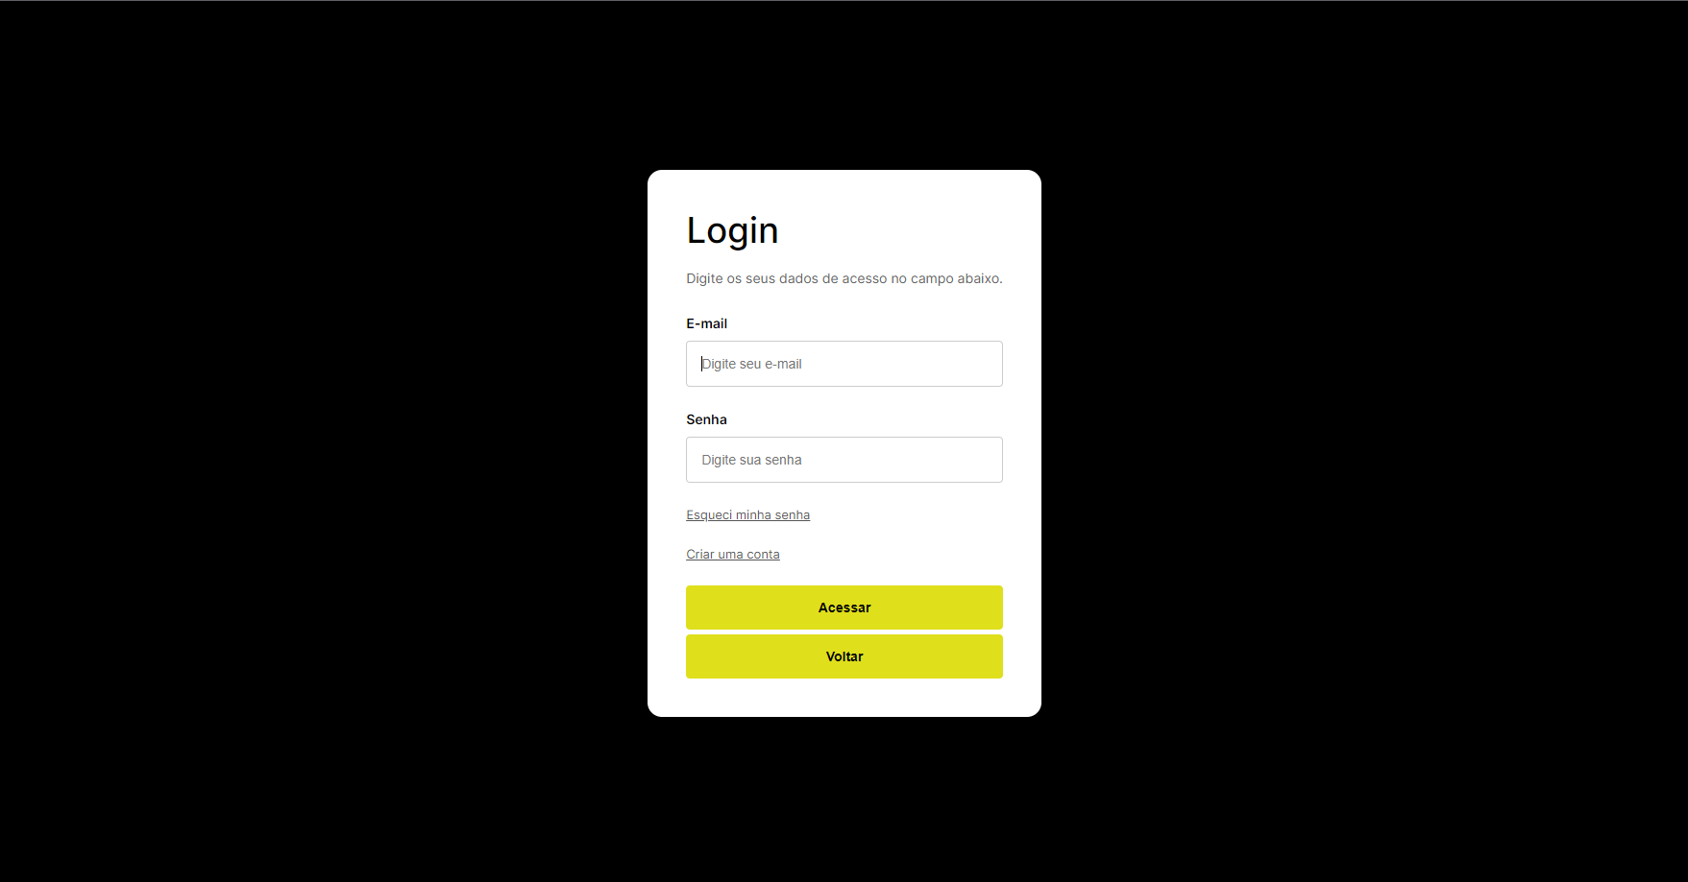

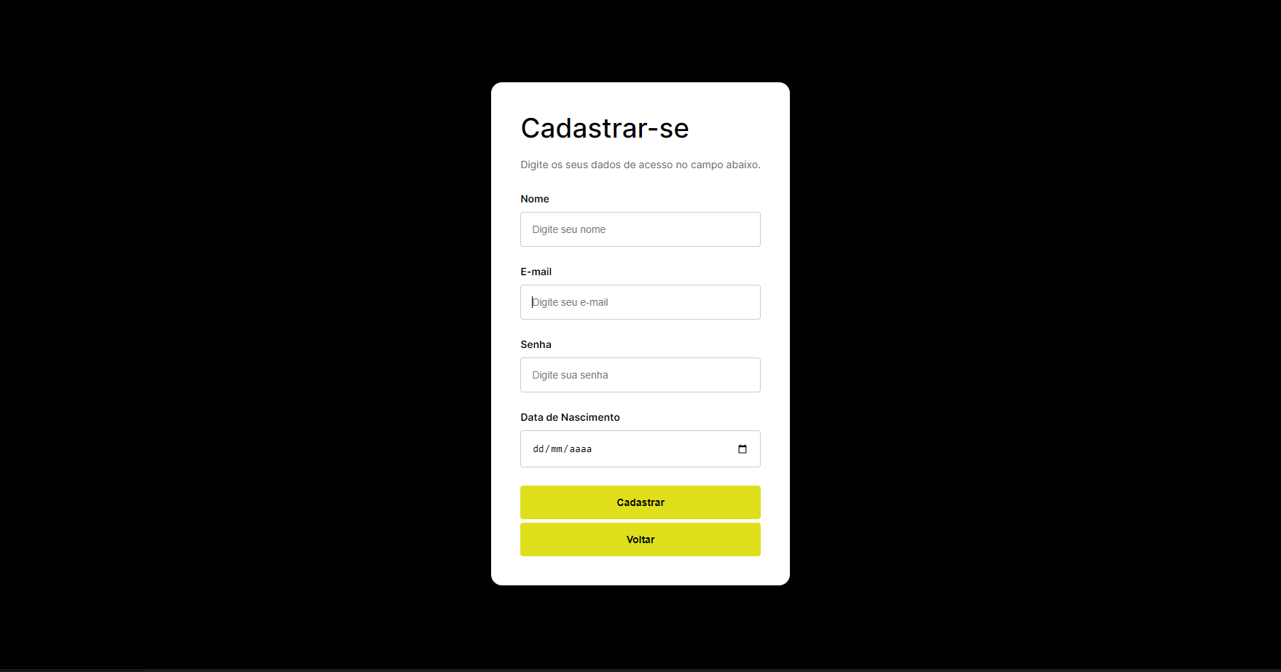

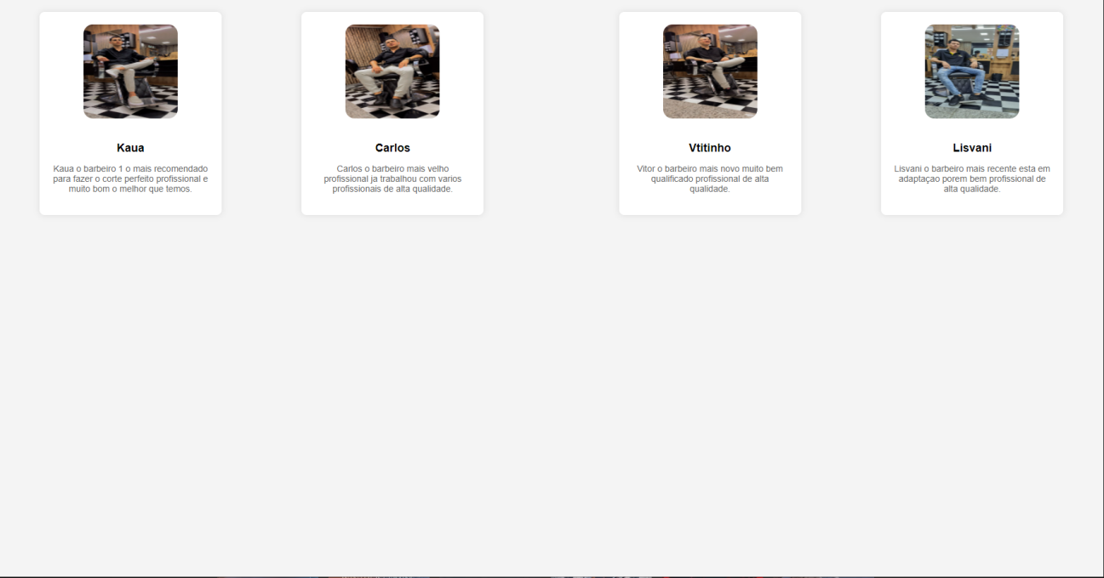

**Conclusão**

* **REFERÊNCIAS**

CONCEIÇÃO, Isaac Maia da; CORDEIRO, Leonardo Avanzi de Moura. Easybarber: aplicativo móvel e web de agendamento em barbearia. 2021.

BERTOLDO, Thais Cristina. Sistema para agendamentos de horários em barbearias. 2019.

DA SILVA, Marcio Bezerra; DE BRITO NEVES, Dulce Amélia. Prototipagem de banco de dados: o uso da teoria da classificação facetada na modelagem de dados. Revista Ibero-Americana de Ciência da Informação, v. 9, n. 1, p. 242-257, 2016.

BROOKS, D. R. (2007). AnIntroductionto HTML and JavaScript for Scientistsand Engineers. London: Springer-Verlag.

GRANNELL, C. (2007). The EssentialGuideto CSS and HTML Web Design.

TAVARES, Frederico. MySQL. 2015. Até o Momento. (s.d.). O que é Requisito Funcional? [Web page].

Escritório de Projetos. (s.d.). Diagrama de contexto.

Lucidchart. (s.d.). O que é um diagrama de fluxo de dados?

Tribunal Regional do Trabalho da 9ª Região. (s.d.). Diagrama de Caso de Uso.

Lucidchart. (s.d.).o que e diagrama entidade relacionamento

1. Especialista em Educação Permanente: Saúde e educação pela FioCruz – Fundação Osvaldo Cruz. Especialista em tecnologias da Informação pela UNIVEL – União Educacional de Cascavel. Pedagoga formada pela UNIPAR – Universidade Paranaense. Professora do núcleo técnico do Estado do Paraná – Ensino médio técnico.

   2Especialização em Educação Profissional Tecnológica. Faculdade Origenes Lessa, FACOL, Brasil. Especialização em Tecnologias e Educação a Distância. Faculdade Origenes Lessa, FACOL, Brasil.Especialização em MBA em Data Warehouse e Business Inteligence.UNYLEYA EDITORA E CURSOS S/A, Unyleya, Brasil. Graduação em Programa Especial de Formação Pedagógica - Docência em Informática. Faculdade de Administração, Ciências, Educação e Letras, FACEL, Brasil. Graduação em Gestão da Tecnologia da Informação.Universidade Estácio de Sá, UNESA, Brasil.

   3Graduação em Sistemas Distribuidos para Internet JAVA.Universidade Federal do Paraná, UTFPR, Brasil. Graduação em Tecnologo em Processamento de Dados. União Educacional de Cascavel, UNIVEL, Brasil. [↑](#footnote-ref-0)